Паспорт
IP камер АйТек ПРО

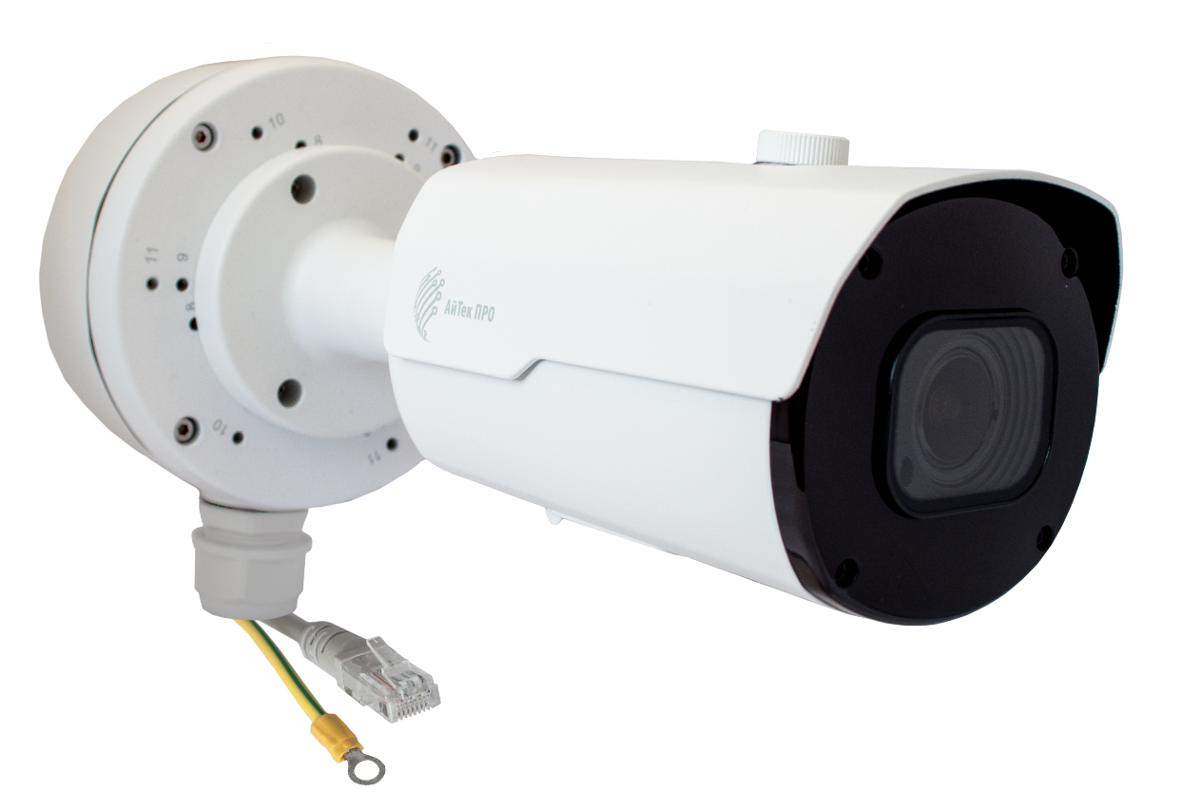

IPr-OPZ 5Mp AI EMC

ОПИСАНИЕ
Уличная IP видеокамера, подготовленная для эксплуатации на промышленных объектах. Серия AI EMC имеет встроенные алгоритма искусственного интеллекта аналитики.
В составе системы мониторинга позволяет анализировать в реальном времени и классифицировать объекты, повышая осведомлённость оператора. Передовые разработки с использованием нейросети в сочетании с матрицей Starvis, моторизированной оптикой и набором интерфейсов позволяет организовать контроль площадных объектов.
Модель разработана под высочайшие требования к детализации изображения. Разрешение 5 Mp позволяет увеличивать участок изображения из архива, а высокая скорость обновления кадров до 30 в секунду зафиксирует любое движение. Изображение формируется по технологии HDR (высокой чёткости и расширенным динамическим диапазоном) в дневном режиме и NIR- (особо чувствительна в ближнем инфракрасном спектре) при использовании ИК-подсветки.
Особенностью модели является высокоэффективная 2-х каскадная защита от статического и паразитирующего напряжения. Последнюю версию ПО Вы можете скачать на сайте

КОМПЛЕКТАЦИЯ
- Камера видеонаблюдения – 1 шт.
- Паспорт – 1 шт.
- Руководство по эксплуатации – 1 шт.
- Монтажный комплект – 1шт.
- Грозозащита Nag-1.1POE – 1шт.
- Коробка монтажная Айтек ПРО В134,3 (для IPr-OPZ) – 1шт.
- Монтажный комплект для

ТЕХНИЧЕСКИЕ ХАРАКТЕРИСТИКИ
Модель | IPr - OPZ 5Mp FC II
Матрица | 1/2.8" SONY IMX335 STARVIS CMOS Progressive
Количество эффективных пикселей | 2592(H) x 1944(V) 5,04 M pixels
Чувствительность | Цвет: 0.01лк @ (F1.2, AGC вкл.), 0лк с ИК
Видеопроцессор DSP | HI3516AV300
Ускоритель NPU | 1 Tflops
Скорость электронного затвора | 1/5 ~ 1/20000 сек
Объектив | 2,7-13,5 мм моторизированный с автофокусом
Крепление объектива | Ø14
Угол обзора объектива | H.FOV: 103 ~ 28°
Видеосжатие | Основной поток: H.265, H.264, H.265+, H.264+  Дополнительный поток: H.265, H.264, MJPEG, H.265+, H.264+  Третий поток: H.265, H.264, H.265+, H.264+
Битрейт видео | 1 поток: 256Кбит/сек ~ 8Мбит/сек;  2 поток: 128Кбит/сек ~ 4Мбит/сек;  3 поток: 8Кбит/сек ~ 1,5Мбит/сек;
Аудиосжатие | G.711A/G711U/ADPCM/G726 16k/G726 24k/G726 32k/G726 40k
Битрейт аудио | До 64 Кбит/сек
Основной поток | 5MP (2592x1944) @ 30 кадров/сек @ 60Гц  4MP (2592x1520) @ 30 кадров/сек @ 60Гц  3MP (2048x1520) @ 25 кадров/сек @ 60Гц  3MP (2304x1296) @ 25 кадров/сек @ 60Гц  до 2MP (1920x1080) @ 30 кадров/сек @ 60Гц
Дополнительный поток | до 720P(1280x720) @ 30 кадров/сек
Третий поток | до VGA (640x480) @ 30 кадров/сек
Улучшение изображения | Регулировки сжатия, цвета, яркости, резкости, контрастности, баланса белого, экспозиции; компенсация засветки, настройка в условиях слабой освещенности, поворот по горизонтали, зеркальное изображение, наложение масок конфиденциальности, True WDR 120dB, BLC, HLC, 3D-DNR, коридорный режим, выделение до 8-и областей интереса (ROI)
Переключение «День/ночь» | Механический ИК-фильтр с автопереключением
Детекция движения | Есть
Антисаботаж | Обнаружение закрытия
Распознавание объектов | Распознавание лица*; обнаружение пешехода
Сетевое хранение | FTP, Dropbox
Протоколы | TCP/IP, HTTP, UPnP, DHCP, PPPoE, DDNS, FTP, NTP, RTP/RTSP, SNMP, SMTP, DNS, HTTPS, ONVIF
Безопасность | Защита паролем, фильтрация IP-адресов, аутентификация с кэшированием, контроль доступа к сети IEEE 802.1Х, журнал регистрации доступа пользователей
Совместимость | ONVIF 18.12
Smart-функции | PID- Вторжение/ покидание периметра; LCD- Пересечение линии; SOD- Обнаружение неподвижного объекта; PD&VD- Обнаружение пешехода, авто; FD- Определение лица; SD-детектор превышения/отклонения заданного диапазона громкости звука.
Действия по тревоге | Отправка e-mail, активация канала записи, PUSH Уведомление RCamMonitor, замыкание контакта встроенного реле
Сетевой интерфейс | Ethernet (10/100 Base-T)
Аудиовход /встроенный микрофон | Линейный аудиовход
Аудиовыход /встроенный динамик | Линейный аудиовыход
Тревожные интерфейсы | 1вход\1выход
Локальное хранилище | micro-SD до 256Гб
Кнопка сброса настроек | Есть
Напряжение питания | DC 12В / PoE
Потребляемая мощность | 5Вт (ICR вкл.: макс.7Вт)
Рабочие условия | -45°C +55°С
Защита корпуса | пыль и влага - IP67 (необходима дополнительная герметизация разъемов) / ударостойкость - IK10
Защита от статических разрядов | До 5000В
Дальность действия ИК-подсветки | До 50 м
Материал корпуса | Металл
Габариты | 88x242 мм
Вес (нетто), кг | 1,2 кг (комплект)  * Работа с базой лиц доступна совместно с NVR-устройством записи R-серии. Модели устройств записи и совместимость конкретной функции уточняйте у специалистов технической поддержки компании ООО ВИПАКС+.
Модель | Грозозащита Nag-1.1POE
Тип защищаемых портов | Ethernet 10/100Base-TX.
Поддерживаемые типы PoE | IEEE 802.3af классы 0-4, IEEE 802.3at PoE+, Passive PoE.
Максимальное напряжение линии данных | 68В.
Максимальный отводимый импульсный ток | (импульс 8/20 мкС) – 5КА; (импульс 10/350 мкС) – 1КА
Ограничение перенапряжения, при скорости нарастания импульса | 100В/мкС – 300В
Степень защиты оболочки | IP30
Габариты | 70х30х18.
Модель | Коробка монтажная В134,3 (IPr-OPZ)
Назначение | Крепление камер линейки камер IPr, подводка металлорукавов.
Степень защиты корпуса | IP66
Материал корпуса | Металл
Влагостойкость | До 95%
Габариты | Ø134х57 мм

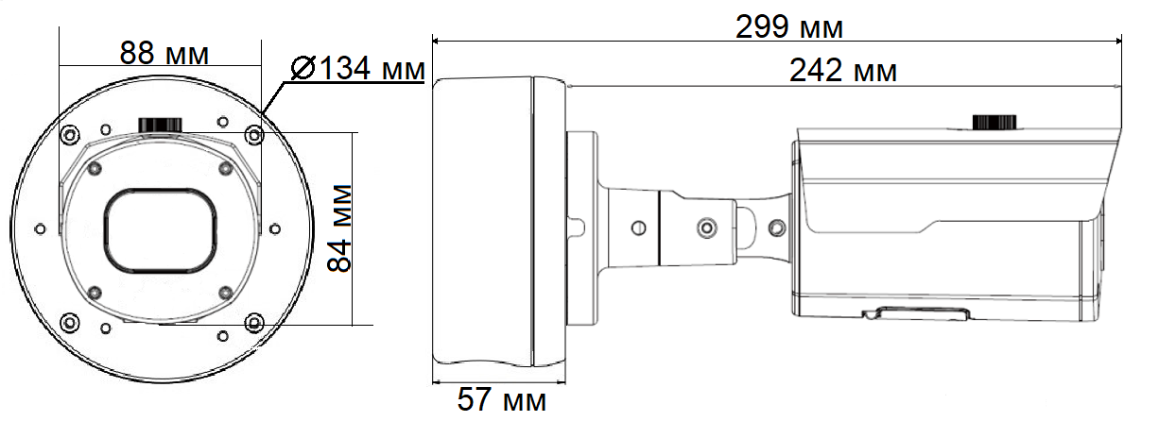
ГАБАРИТНЫЕ РАЗМЕРЫ

ТРАНСПОРТИРОВАНИЕ И ХРАНЕНИЕ
Камеры в транспортной таре перевозятся любым видом крытых транспортных средств (в железнодорожных вагонах, закрытых автомашинах, трюмах и отсеках судов, герметизированных отапливаемых отсеках самолетов и т.д.) в соответствии с требованиями действующих нормативных документов.
Условия транспортирования должны соответствовать условиям хранения 5 по ГОСТ 15150-69 (навесы или помещения, где колебания температуры и влажности воздуха несущественно отличаются от колебаний на открытом воздухе (например, палатки, металлические хранилища без теплоизоляции, расположенные в макроклиматических районах с умеренным и холодным климатом в атмосфере любых типов).
Хранение камер в транспортной таре на складах изготовителя и потребителя должно соответствовать условиям 1 по ГОСТ 15150-69 (отапливаемые и вентилируемые склады, хранилища с кондиционированием воздуха, расположенные в любых макроклиматических районах).

ГАРАНТИЯ
- Гарантийные обязательства
Изготовитель гарантирует соответствие настоящего оборудования требованиям технических условий при соблюдении потребителем правил транспортирования, хранения, монтажа и эксплуатации.
Гарантийный срок эксплуатации составляет 36 месяцев (3 года) от даты продажи через торговую или монтажную организацию.
При отсутствии отметки продавца в паспорте о дате продажи гарантийный срок исчисляется от даты производства. Дата производства зашифрована в кодовом номере на задней части корпуса изделия.
Гарантийные обязательства не действительны, если причиной неисправности оборудования являются:
- повреждения прибора, вызванные скачком напряжения, обнаружение следов подключения к не рекомендованным источникам электропитания, не предназначенным для данного прибора;
- наличие внешних или внутренних механических повреждений, обнаружение следов воздействия на прибор домашних животных, насекомых, грызунов и посторонних предметов;
- обнаружение внутри прибора следов воздействия на него жидкостей (коррозия, окисление);
- обнаружение следов неквалифицированного ремонта прибора, а также вмешательство в его программное обеспечение;
- наличие следов несанкционированного изменения конструкции, непредусмотренного производителем, воздействие каких-либо других внешних факторов, нарушающих работоспособность данного оборудования;
- нарушение правил эксплуатации, целостности кодового номера изделия, обнаружение стертого (поврежденного) кодового номера изделия;
Гарантийные обязательства действуют только при предъявлении паспорте. Изготовитель не несет ответственности и не возмещает ущерб за дефекты, возникшие по вине потребителя при несоблюдении правил эксплуатации и монтажа.
- Общие рекомендации по гарантийному ремонту.
При отправке в ремонт оборудования услугами транспортной компании, просим наклеивать на коробку табличку с надписью крупным шрифтом «В РЕМОНТ». А также прилагать акт с указанием дефектов и условий их проявления, комплектности оборудования, контактного лица, номера контактного телефона, e-mail; для гарантийного оборудования – даты покупки и номера расходной накладной, названия компании покупателя.

Подробную инструкцию по эксплуатации и установке можно скачать на сайте www.itech-cctv.ru

Данные устройства:
Модель
Дата сборки
Серийный номер

Упаковку произвел:
_______________ /__________ / ШТАМП ПРОДАВЦА

Дата продажи «___» ____________________ 20 __ г

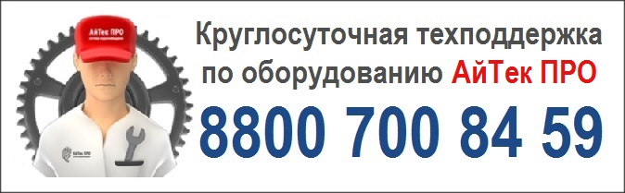

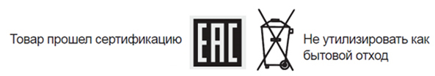
Сделано в КНР

